Primer paso: mover todas las clases a un pack.

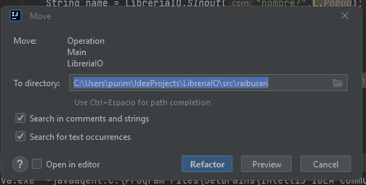

Segundo paso: Ir a File > Project Structure > Artifacts. Le damos al + cogemos Jar, from modules with dependencias. Cogemos la main class, extract from the target JAR y le damos al OK.

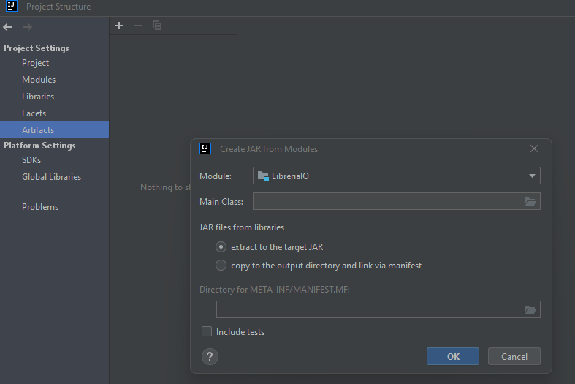

Tercer paso: le damos al archivo jar de artifacts, le damos al apply y OK.

Cuarto paso que no tengo imagen: Build>Build Artifacts, build la librería que hicimos. Estará en out/artifacts

